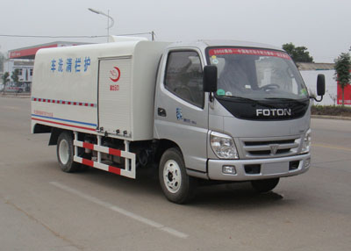
神狐牌HLQ5062TQX型护栏清洗车
【主要技术参数】
产品商标 | 神狐牌 | 公告批次 | 228
产品名称 | HLQ5062TQX型护栏清洗车 | 产品号 | ZJ3713JL021
总质量 | 6495 | 罐体容积
额定载质量 | 1990 | 外形尺寸 | 5995×2190×2600
整备质量 | 4310 | 货厢尺寸 | ××
额定载客 |  | 准拖挂车总质量
驾驶室准乘人数 | 3 | 载质量利用系数
接近角/离去角 | 21/17 | 前悬/后悬 | 1095/1540
轴数 | 2 | 轴距 | 3360
轴荷 | 2495/4000 | 最高车速 | 90
其它 | 该车主要用于城市隔离护栏清洗。车辆左侧前部为专用作业装置,侧防护采用冷弯槽 钢/Q235-A,焊接和螺纹连接。后防护与车辆结构为一体。
【底盘技术参数】
底盘型号 | BJ1061VCJEA-S2 | 底盘名称 | 载货汽车底盘
商标名称 | 福田牌 | 生产企业 | 北汽福田汽车股份有限公司
外形尺寸 | 5875×2030,1920×2230 | 轮胎数 | 6
接近角/离去角 | 21/17 | 轮胎规格 | 7.00-16,7.00R16,6.50-16,6.50R16
钢板弹簧片数 | 3+1/6+7 | 前轮距 | 1730,1530
燃料种类 | 柴油 | 后轮距 | 1590,1485
排放标准 | GB17691-2005国Ⅲ,GB3847-2005
发动机型号 | 发动机生产企业 | 排量 | 功率
CA4DC2-10E3  CY4102-C3F  YZ4DA2-30  4D26 | 一汽解放汽车有限公司大连柴油机分公司  东风朝阳柴油机有限责任公司  潍柴动力扬州柴油机有限责任公司  安徽全柴动力股份有限公司 | 3168  3856  3660  2596 | 76  70  81  68

